2024级、2025级2025-2026学年体育课选课通知
一、选课时间
2024级、2025级学生于2025年9月20日（星期六）分时段进入体育部网站选课系统完成体育选课。
1.2024级学生于2025年9月20日（星期六）选课，具体时间安排如下：
智能学院：8:00-19:00
材料学院、亚利桑那学院：8:30-19:00
化工学院、理学院：9:00-19:00
机械学院、马克思学院：9:30-19:00
电气学院、能环学院：10:00-19:00
电信学院：15:00-19:00
文法学院、经管学院：15:30-19:00
土木学院、外语学院：16:00-19:00
建艺学院、生命学院：16:30-19:00
2.2025级学生于2025年9月20日（星期六）选课，具体时间安排如下：
电信学院、文法学院：10:30-19:00
经管学院、土木学院：11:00-19:00
化工学院、外语学院：11:30-19:00
电气学院、生命学院、建艺学院：12:00-19:00
智能学院、马克思学院：12:30-19:00
亚利桑那学院、理学院、国际学院：13:00-19:00
机械学院：13:30-19:00
材料学院：14:00-19:00
能环学院：14:30-19:00
二、保健课申请
申请保健课的学生可以按照附件1《关于申请保健课相关声明及申请表》的要求于9月17日（周三）前将保健选项课申请表和二级甲等及以上医院诊断证明书（近三个月诊断证明）各一份扫描或拍照清楚打包发至邮箱2009050@hebut.edu.cn ，文件名：学院+姓名+年级+所在校区+联系方式，并通过邮箱查询审核结果，北辰校区审核通过学生将纸质版材料于9月26日（10:00-16:00）交到北辰校区体育中心东区B209办公室，红桥校区审核通过学生将纸质版材料于10月10日（10:00-16:00）交到红桥校区东院体育场二楼值班室。
申请保健课且审核通过的学生无需参加系统选课，审核未通过学生需要参加系统选课。
三、乒乓球、网球选项课需自备球拍和上课用球。
四、选课方法
1、进入“体育部主页—体育选课系统”https://tyxk.hebut.edu.cn/TybCourse/sports/login.html?/TybCourse
2、用户名：学号，密码：身份证后六位，建议选课前使用用户名和密码试一下系统。
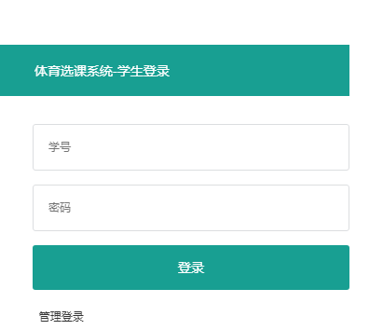

3、在出现的“体育选课”列表中选择课程---点击“选择”--显示“恭喜你，选课成功”，即选课成功。注意：如果不出现选课列表，请点击“体育选课”，就会出现选课列表。

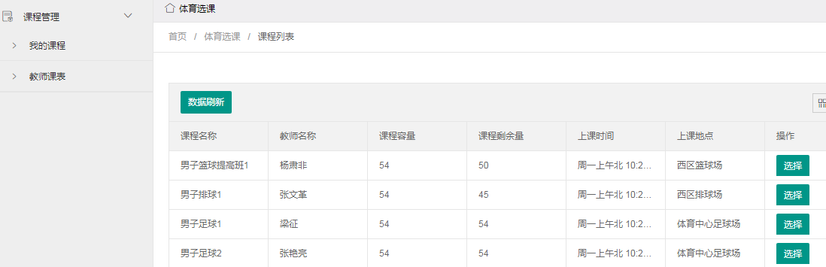

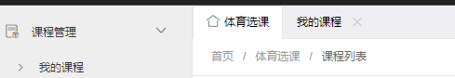
- 选课成功后，请在“我的课程”中再次确认是否选课成功。

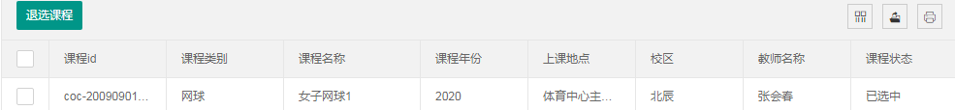

- 如果想退选重新选课，请在“我的课程”中，在所选课程前的方框内打勾，点击“退选课程”--点击“是”--显示退课成功。再次选课，点击“体育选课”进入选课列表，选课后点击右上方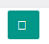，然后在“我的课程”中再次确认选课是否成功。
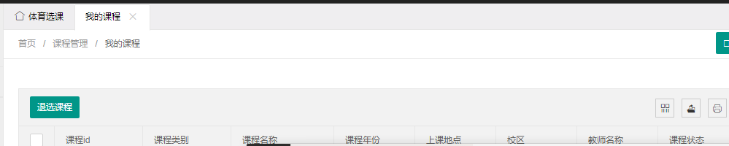

五、体育课第一次上课地点提示
1.2024级、2025级学生第一次体育课，北辰校区：在体育中心操场主席台前集合，然后进行分班。红桥校区：在东院操场主席台前集合，然后进行分班。
2.保健课第一次课时间（包括2024级和2025级学生），北辰校区: 9月26日下午2：00，体育中心主席台前进行分班。红桥校区：9月26日下午2：00，东院操场主席台前进行分班。
3.请各位同学穿运动服和运动鞋。

附件：1. 关于申请保健课相关说明及申请表
2. 2025年秋季学期河北工业大学校园跑步锻炼实施办法
3. 闪动校园智慧体教APP使用说明书 （河工标准版）

体育部
2025.9.15

